PETAK, 19.3.2021. PRIRODA I DRUŠTVO – SVI UČENICI
TVARI IZGRAĐUJU SVIJET KOJI NAS OKRUŽUJE.
TVARI SU (SPOJI TVAR SA PREDMETOM OD KOJEG JE NAPRAVLJEN) :
ŽELJEZO 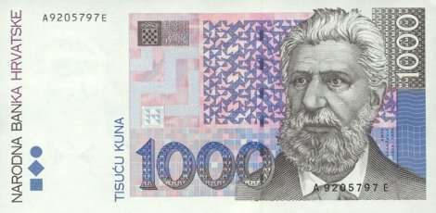
PLASTIKA 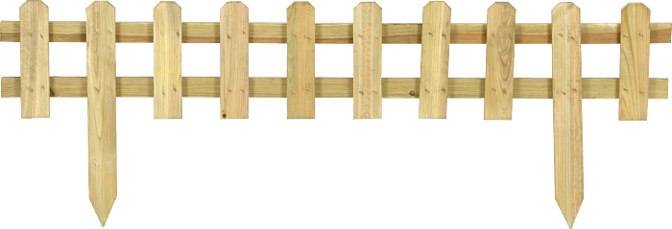
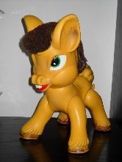
GUMA
STAKLO
TKANINA
PAPIR
DRVO

